**查看物料凭证**

**一．说明**

    当货物移动操作后，可以使用事物码MB03、MIGO查询最近一次生成的物料凭证，如果未知凭证号，也可以在操作中进行搜索。另还有一个事物码MB51可以查询多项凭证清单。

    本文描述通过MIGO和MB03两个事物码查看物料凭证，物料凭证中的信息很多，可以通过查看得到关联单据的信息。

**二．MIGO查看**

    在前台输入事物码MIGO按回车后进入图1所示。

[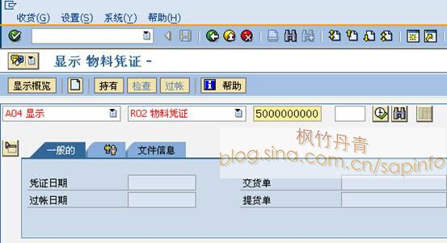](http://photo.blog.sina.com.cn/showpic.html#blogid=4e997c670100ema7&url=http://s14.sinaimg.cn/orignal/4e997c67g8f33a98ec16d)  
图1 初始界面

    在图1界面，首先将事物类型栏选为“显示”（A04），参考凭证栏自动显示为“物料凭证”（R02，因为只有一条），输入物料凭证号（系统会自动显示上次生成的物料凭证号）。点击运行按钮（[查看物料凭证](http://photo.blog.sina.com.cn/showpic.html#blogid=4e997c670100ema7&url=http://s6.sinaimg.cn/orignal/4e997c67t7028451a9aa5&690)）进入以下界面。

[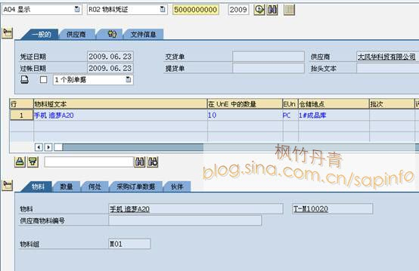](http://photo.blog.sina.com.cn/showpic.html#blogid=4e997c670100ema7&url=http://s14.sinaimg.cn/orignal/4e997c67g8f33a99e168d)

图2 物料凭证显示全图

    如果物料凭证有效，则会显示凭证的信息，界面与创建凭证时界面相同。本文显示的是一个采购订单收货后的物料凭证。它分为三部分：抬头、条目、条目明细。由于凭证类型的不同，会出现不同的标签页，如本文的采购收货凭证的抬头出现供应商页，条目明细中出现采购订单数据页。

    图2、图3、图4显示了抬头的信息。

[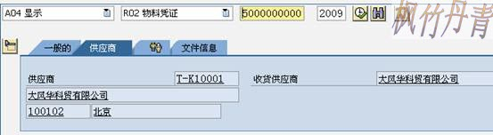](http://photo.blog.sina.com.cn/showpic.html#blogid=4e997c670100ema7&url=http://s15.sinaimg.cn/orignal/4e997c67g8f33a9ad438e)

图3 抬头供应商标签页

[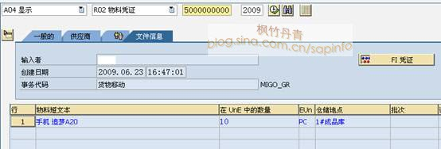](http://photo.blog.sina.com.cn/showpic.html#blogid=4e997c670100ema7&url=http://s8.sinaimg.cn/orignal/4e997c67g8f33a9bc9b17)

图4 抬头文件信息标签页

    在图4界面，可以看到生成此物料凭证的事物码是“MIGO_GR”，按下“F1凭证”按钮（[查看物料凭证](http://photo.blog.sina.com.cn/showpic.html#blogid=4e997c670100ema7&url=http://s8.sinaimg.cn/orignal/4e997c67t7028469a2b37&690)）可以显示会计凭证，如图5所示，具体信息参见《查看会计凭证》（稍后）。由于后台配置、凭证类型的不同，一些物料凭证是不会生成会计凭证的，对此系统会提示无会计凭证可显示。

[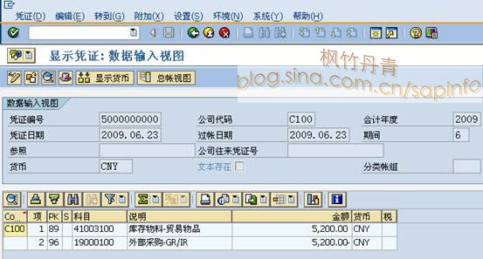](http://photo.blog.sina.com.cn/showpic.html#blogid=4e997c670100ema7&url=http://s3.sinaimg.cn/orignal/4e997c67g8f33ae091a12)  
图5 会计凭证相关页面

    图1的条目明细中显示了物料页面信息，图6、图7、图8、图9、图10分别显示其它标签页面信息。

[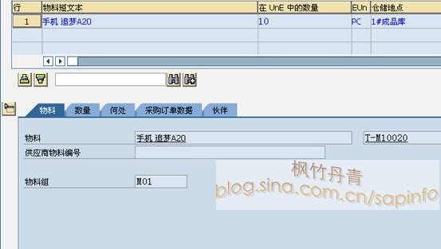](http://photo.blog.sina.com.cn/showpic.html#blogid=4e997c670100ema7&url=http://s15.sinaimg.cn/orignal/4e997c67g8f33ae460d4e)

图6 条目物料标签页

[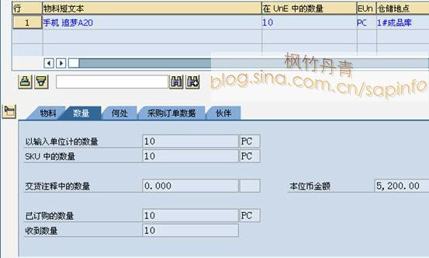](http://photo.blog.sina.com.cn/showpic.html#blogid=4e997c670100ema7&url=http://s12.sinaimg.cn/orignal/4e997c67g8f33ae55560b)

图7 条目数量标签页

[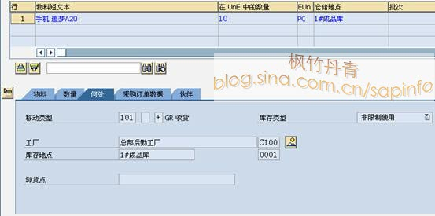](http://photo.blog.sina.com.cn/showpic.html#blogid=4e997c670100ema7&url=http://s11.sinaimg.cn/orignal/4e997c67g8f33ae6496ba)

图8 条目何处标签页

    图8显示了物料存储相应信息，其中有移动类型、库存类型，收货的工厂和库存地点等。

[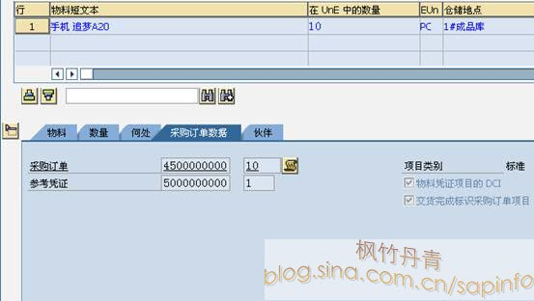](http://photo.blog.sina.com.cn/showpic.html#blogid=4e997c670100ema7&url=http://s7.sinaimg.cn/orignal/4e997c67g8f33b2198d06)  
图9 条目采购订单数据标签页

    图9显示了物料凭证的关联凭证，本例是关联采购订单，用鼠标点击采购订单栏数量可以显示采购订单信息（相当于ME23N）。

[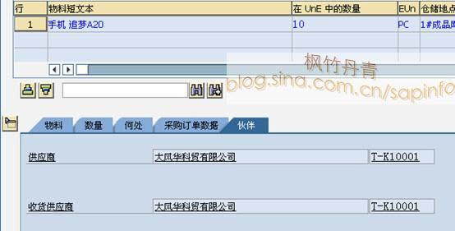](http://photo.blog.sina.com.cn/showpic.html#blogid=4e997c670100ema7&url=http://s10.sinaimg.cn/orignal/4e997c67g8f33b228c089)

图10 业务伙伴标签页

**三．MB03查看**

    在前台输入事物码MB03按回车后进入图11所示，输入物料凭证号（系统会自动显示上次创建的凭证号），按回车键进入图12界面。

[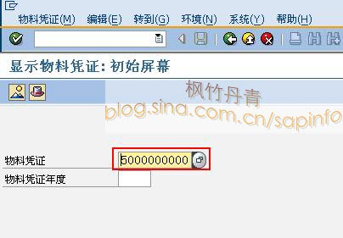](http://photo.blog.sina.com.cn/showpic.html#blogid=4e997c670100ema7&url=http://s7.sinaimg.cn/orignal/4e997c67g8f33b4678356)  
图11 MB03初始屏幕

[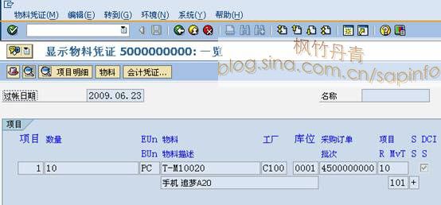](http://photo.blog.sina.com.cn/showpic.html#blogid=4e997c670100ema7&url=http://s9.sinaimg.cn/orignal/4e997c67g8f33b476aa98)

图12 凭证总览界面

    图12是凭证总览界面，凭证不同也许会有多行项目。按下工具条上不同按钮会进入不同界面，其中按下抬头按钮（[查看物料凭证](http://photo.blog.sina.com.cn/showpic.html#blogid=4e997c670100ema7&url=http://s2.sinaimg.cn/orignal/4e997c67t7028481a2681&690)）进入图13界面；用鼠标选中一个项目，再按“项目明细”按钮（[查看物料凭证](http://photo.blog.sina.com.cn/showpic.html#blogid=4e997c670100ema7&url=http://s13.sinaimg.cn/orignal/4e997c67t702848c8a05c&690)或[查看物料凭证](http://photo.blog.sina.com.cn/showpic.html#blogid=4e997c670100ema7&url=http://s10.sinaimg.cn/orignal/4e997c67t7028494893f9&690)），也可直接用鼠标双击项目，进入图14界面；点击“会计凭证…”按钮（[查看物料凭证](http://photo.blog.sina.com.cn/showpic.html#blogid=4e997c670100ema7&url=http://s1.sinaimg.cn/orignal/4e997c67t702849e3c210&690)）进入会计凭证界面，具体信息参见《查看会计凭证》（稍后）。

[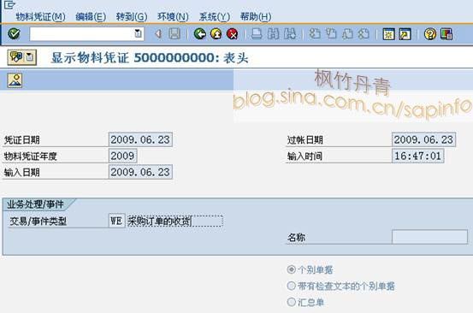](http://photo.blog.sina.com.cn/showpic.html#blogid=4e997c670100ema7&url=http://s6.sinaimg.cn/orignal/4e997c67g8f33b4860115)

图13 凭证抬头界面

    图13凭证抬头信息主要是凭证相当时间信息，以及事物类型。

[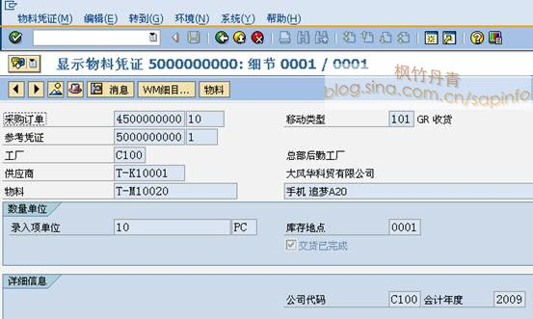](http://photo.blog.sina.com.cn/showpic.html#blogid=4e997c670100ema7&url=http://s16.sinaimg.cn/orignal/4e997c67g8f33b4a48d2f)

图14 凭证细节界面

    图14是凭证单个条目的细节信息，此例中显示了参考的凭证、移动类型、存储地点、供应商等相关信息。